به نام خدا

معماری پروسیس SOA می باشد و کلیه درخواست هایی که به سرور پروسیس ارسال میشوند از نوعRESTful هستند. برای اینکه این درخواست ها توسط سرور پردازش شوند و دسترسی بهrout ها داشته باشید، ابتدا باید در سیستم عضو شوید و سپس از token دریافتی برای ارسال درخواست ها استفاده کنید.
https://prosis.ir/api/rout_name?token=xxxxx

- نکات مورد نیاز برای ارتباط با وب سرویس های پروسیس:
- پارامتر های ارسالی (به جز token ) توسط فیلد js و در قالب JSON ارسال میشوند.
https://prosis.ir/api/rout_name?token=xxxxx&js={“key”:”value”...}

- نتیجه همه درخواست ها در قالب JSON ارسال میشود.
{
"state": 1,
"message": "متن ارسالی",
"others": {
"datetime": "تاریخ فعلی سرور",
"notification": "تعداد اعلان های کاربر",
"coins": "تعداد امتیاز کاربر"
},
"dataJSON": {"نتیجه درخواست ارسالی"}
}

- اگر state:0 باشد نتیجه درخواست منفی بوده (دسترسی ندارید، داده های ورودی نا معتبر هستند و... ) و اگر state: 1 باشد درخواست شما نتیجه داشته و فیلد dataJSON مقدار دارد.

- فیلد dataJSON شامل محتوایی ست که شما نیاز دارید و آن هم در قالب JSON می باشد.

- در تعداد درخواست های ارسالی دقت باشید! اگر تعداد درخواست ها در واحد زمان بیش از حد مجاز شود یه مدت یک دقیقه سرور درخواست های شما رو مسدود خواهد کرد.

- برای دریافت Token حساب کاربری خود از روش زیر استفاده کنید:
Request:
https://prosis.ir/user/l/?js={“userName”:”your_username”,”password”:”your_password”}

Result:
{
"state": 1,
"message": "خوش آمدید",
"others": {
"datetime": "2018-07-30 08:48:23",
"notification": 0000,
"coins": 0000
} ,
"dataJSON":
{
"id": int,
"firstName": string,
"lastName": string,
…,
…,
…,
…,
"token": "xxxxxxxx"
}
}

برای دریافت API های مورد نیاز به صورت زیر عمل کنید:
یک صفحه پروسیس در مرورگر باز کنید . و با F12 به بخش inspector مرورگر بروید در بخش Network چگونگی ارسال ایجکس به api های پروسیس نمایش داده میشود.

(مثال دریافت اعلان ها)
Steps:
- Press F12
- Select Network tab
- Choose specific request
- You can see request url with all of parameters in Header, Params and Response tabs.
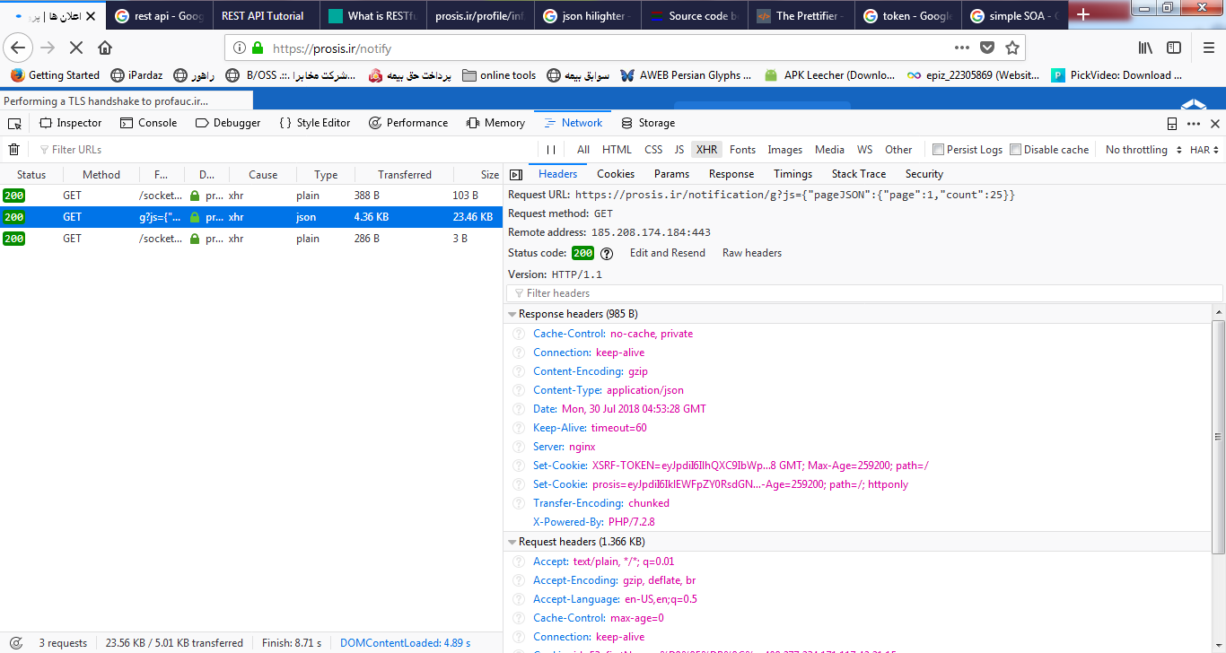

برای مهندسین بن بستی وجود ندارد. یا راهی خواهند یافت یا راهی خواهند ساخت...
محمدی – مدیر تیم توسعه اندروید

A service-oriented architecture is a style of software design where services are provided to the other components by application components, through a communication protocol over a network.
A RESTful API is an application program interface (API) that uses HTTP requests to GET, PUT, POST and DELETE data.
Token, an object (in software or in hardware) which represents the right to perform some operation.
JSON (JavaScript Object Notation) is a lightweight data-interchange format. It is easy for humans to read and write. It is easy for machines to parse and generate.

